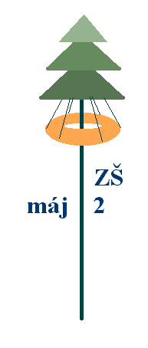
Základní škola Máj II, M. Chlajna 23, České Budějovice
se sídlem České Budějovice, M. Chlajna 23, PSČ 370 05
registrace: Krajský soud Č. Budějovice, obch. rejstřík odd. Pr, vl. 72

OBJEDNÁKA č. 30/2017

Objednavatel | Dodavatel
Základní škola Máj II  M. Chlajna 23  370 05 České Budějovice  IČ 00581551  DIČ CZ00581551  Nejsme plátci DPH. | AVG Technologies CZ, s.r.o.  Holandská 4  639 00 Brno  IČ 44017774  DIČ CZ44017774

Objednáváme u Vás:

Prodloužení licence AVG Anti - Virus Business Edition pro 160 počítačů na 36 měsíců.

Cena celkem bez DPH 48 499,- Kč
Celkem DPH 10 184,79 Kč
Cena celkem s DPH 58 683,79 Kč

Prosíme o písemné potvrzení objednávky na e-mail.
Fakturujte na výše uvedenou adresu.

V Českých Budějovicích dne 28. 2. 2017

PaedDr. Marie Nedvědová,
ředitelka školy

